16 februari 2016

Dennis Jessurun

Fontys Hogeschool opleiding ict & technology

Itémedical

Onderzoeksverslag

medical alarms

Inhoudsopgave

1 Inleiding 2

2 Methode 3

2.1 Onderzoeksframework 3

2.2 Strategieën 3

3 Resultaten 5

3.1 Hoe kunnen alarmsignalen van medische apparatuur ontvangen worden? 5

3.2 Hoe kunnen alarmsignalen van medische apparatuur verwerkt worden? 9

3.2.1 Kangaroo ePump 9

3.2.2 Alaris injectiespuit 11

3.2.3 Dräger ventilator 11

3.2.4 Servo-i ventilator 13

3.2.5 Servo-u ventilator 16

3.3 Aan welke performance-eisen moet voldaan worden? 17

3.4 Aan welke betrouwbaarheidseisen moet het systeem voldoen? 19

3.4.1 Kangaroo ePump 20

3.4.2 Alaris injectiespuit 20

3.4.3 Dräger ventilator 20

3.4.4 Servo-i en Servo-u ventilator 20

4 Conclusie/ Discussie 21

Literatuurlijst 23

Websites 23

# Inleiding

Medische alarmeringssystemen worden gebruikt om de zorgverlener erop te attenderen dat een patiënt hulp nodig heeft. De patiënt kan de zorgverlener bellen (verpleegkundig oproep systeem, VOS), maar een medisch apparaat kan bijvoorbeeld ook automatisch een alarm naar de zorgverlener sturen (Medisch oproep systeem, MOS of medisch alarmeringssysteem, MA), via een ICT-keten. Dit kunnen bijvoorbeeld alarmen zijn van een bewakingsmonitor. Op afdelingen met intensieve-zorg worden ernstig zieke patiënten behandeld en gemonitord, wat leidt tot veel alarmen en potentieel kritieke situaties als alarmen worden gemist [4][8].

In de laatste jaren wordt een trend waargenomen in Intensive Care Units naar intensieve-zorg op eenpersoonskamers, met bijzondere nadruk op de stilte in deze eenpersoonskamers. Lawaai in Intensive Care Units wordt geacht negatieve gevolgen te hebben voor het herstel en de ontwikkeling van de patiënten en wordt geassocieerd met slaapstoornissen en delirium. Eenpersoonskamer-zorg kan het lawaai verminderen, het geeft privacy voor de patiënt en is zeker een beter milieu om infecties te voorkomen. Echter deze situatie vormt uitdagingen voor het alarmbeheer. In de eenpersoonskamer-zorg is de verzorger niet altijd in de nabijheid van het alarm genererende medisch apparaat [4][8].

Het Universitair Medisch Centrum Utrecht (UMCU) wil in de toekomst naar “stille” Intensive Care Units. Uit wetenschappelijk onderzoek blijkt dat alarm fatigue (alarmmoeheid) optreedt wanneer teveel alarmen in een klinische omgeving optreden, waardoor clinici klinisch significante alarmen missen[1][2][3][5][9][10]. Het UMCU wil daarom een centraal monitoring systeem dat de alarmen, die getriggerd worden door medische apparatuur binnen de Intensive Care, verwerkt. Het voordeel en tevens het uiteindelijke doel van een centraal alarm management systeem is dat de alarmen geluidloos afgehandeld worden, waardoor de patiënt en zorgverlener minder belast worden met hoorbare en/of zichtbare alarmen.

Itémedical is leverancier van medische hardware en software en wil inspelen op deze behoeftes van de markt.

Een eerste stap in de ontwikkeling van een dergelijk systeem is dat er onderzocht wordt op welke manier alarmsignalen ontvangen en verwerkt kunnen worden. Dit is tevens de hoofdvraag van dit onderzoek.

Bij het ontvangen en verwerken van alarmsignalen is het van belang dat er rekening gehouden wordt met de performance en betrouwbaarheid van het systeem. Deze vragen worden ook behandeld in dit onderzoek.

**Hoofdvraag**

Op welke manier kunnen alarmsignalen van medische apparatuur binnen de afdeling Intensive Care ontvangen en verwerkt worden?

**Deelvragen**

1. Hoe kunnen alarmsignalen van medische apparatuur ontvangen worden?
2. Hoe kunnen alarmsignalen van medische apparatuur verwerkt worden?
3. Aan welke performance-eisen moet voldaan worden, zodat het maximale aantal alarmsignalen ontvangen en verwerkt kan worden?
4. Aan welke betrouwbaarheidseisen moet het systeem voldoen?

# Methode

Dit hoofdstuk beschrijft de aanpak van het onderzoek en het laat zien welk onderzoeksframework gehanteerd wordt.

## Onderzoeksframework

Voor dit onderzoek is gebruik gemaakt van het onderzoeksframework zoals weergegeven in figuur 1. Dit framework wordt binnen de opleiding ICT & Technology aan Hogeschool Fontys gebruikt. Het framework bestaat uit een vijftal strategieën die in het onderzoek gebruikt kunnen worden. De strategieën worden in de volgende paragraaf kort toegelicht.

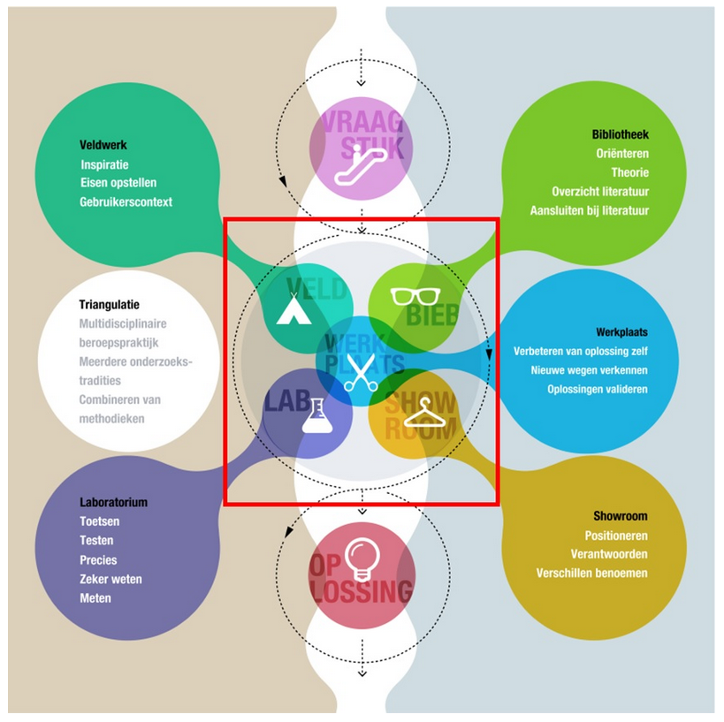

Figuur : Onderzoeksframework

## Strategieën

Per deelvraag wordt bepaald welke strategie (of een combinatie van strategieën) er toegepast wordt om de deelvraag te onderzoeken en te beantwoorden. In deze paragraaf wordt eerst een korte toelichting gegeven op de verschillende strategieën binnen het onderzoeksframework en vervolgens wordt per deelvraag beargumenteerd welke strategieën zijn toegepast.

De strategieën nader gespecificeerd:

* **Veld**: Je duikt letterlijk het ‘veld’ in om informatie te verzamelen rondom het toepassingsdomein (gebruiker, opdrachtgever, concurrentie, domein/ branche).
* **Werkplaats**: In deze strategie ga je letterlijk aan het werk om nieuwe wegen te verkennen of een oplossing te valideren. De manier waarop is wel methodisch en gestructureerd (bijvoorbeeld in het vormgevingsproces).
* **Lab**: In deze strategie ga je een aspect van je oplossing toetsen, zoals bijvoorbeeld in een gebruikerstest. Hierbij gaat het altijd om het meten, zodat je weet dat je oplossing de juiste is.
* **Bieb**: In deze strategie ga je op zoek naar beschikbaar werk (literatuur of software) die als basis kan dienen voor jouw innovatieve oplossing.
* **Showroom**: Het doel van deze strategie is het positioneren van jouw oplossing t.o.v. andere oplossingen (bijvoorbeeld performancetest). Daarmee samen hangt het herbruikbaar maken van je eigen oplossing (bijvoorbeeld door je aan standaarden te houden).

**Deelvraag 1: Hoe kunnen alarmsignalen van medische apparatuur ontvangen worden?**

Om antwoord te verkrijgen op deelvraag 1 is het van belang te onderzoeken op welke manier er gecommuniceerd kan worden met de medisch apparatuur. De opdrachtgever heeft ervaring op dit gebied. Door gesprekken te voeren en interviews te houden met de opdrachtgever kan deze vraag beantwoord worden. [Veldstrategie]

Daarnaast kan deze deelvraag onderzocht worden door de communicatieprotocollen van de desbetreffende medische apparatuur te bestuderen. In de protocollen van de apparatuur staat beschreven op welke wijze communicatie met het apparaat mogelijk is. [Biebstrategie]

**Deelvraag 2: Hoe kunnen alarmsignalen van medische apparatuur verwerkt worden?**

Om antwoord te krijgen op deze deelvraag is het belangrijk te onderzoeken op welke manier de medische apparaten data kunnen ontvangen en verzenden. Aan de hand daarvan kan afgeleid worden op welke manier de alarmsignalen verwerkt kunnen worden. [Biebstrategie]

Daarnaast kan door interviews te houden met de opdrachtgever en door de opzet en architectuur van het bestaande systeem te analyseren deze deelvraag onderzocht worden. [Veldstrategie]

**Deelvraag 3: Aan welke performance eisen moet voldaan worden, zodat het maximale aantal alarmsignalen ontvangen en verwerkt kunnen worden?**

Om antwoord te verkrijgen op deze deelvraag zal onderzocht moeten worden hoeveel alarmen er maximaal kunnen optreden. Deze informatie kan verkregen worden door deze op te vragen bij het UMCU. [Veldstrategie]

De hoeveelheid alarmen dat maximaal kan optreden kan eveneens berekend worden en is afhankelijk van het aantal medische apparaten aanwezig is op de afdeling intensive care. [Veldstrategie]

Welk effect het aantal alarmen heeft op het systeem kan onderzocht worden aan de hand van de documentatie van de gebruikte tools van het systeem. [Biebstrategie]

Daarnaast moet er onderzocht worden welke invloed de technische specificaties van de medische apparatuur hebben op de performance. [Biebstrategie]

**Deelvraag 4: Aan welke betrouwbaarheidseisen moet het systeem voldoen?**

Een alarm dat niet ontvangen of verwerkt wordt kan enorme gevolgen hebben voor zowel de patiënt als voor het ziekenhuis. Er zal onderzocht worden welke invloed de technische specificaties van de medische apparatuur hebben op de betrouwbaarheid. [Veld- en biebstrategie]

# Resultaten

Dit hoofdstuk beschrijft de onderzoeksresultaten en legt de basis voor de conclusies. Er wordt ingegaan op de deelvragen die beschreven staan in de inleiding.

## Hoe kunnen alarmsignalen van medische apparatuur ontvangen worden?

Wanneer er gebruik gemaakt wordt van een aantal medische apparaten van verschillende fabrikanten met verschillende gepatenteerde opmaak ontstaat het probleem van een gebrek aan interoperabiliteit (interoperabiliteit is de mogelijkheid van verschillende [autonome](https://nl.wikipedia.org/wiki/Autonomie), [heterogene](https://nl.wikipedia.org/w/index.php?title=Heterogeen&action=edit&redlink=1) systemen of [apparaten](https://nl.wikipedia.org/wiki/Apparaat) om met elkaar te [communiceren](https://nl.wikipedia.org/wiki/Communicatie) en [interacteren](https://nl.wikipedia.org/wiki/Interactieve_media)). Connectiviteit en communicatie zijn dan beperkt en de systemen en de gebruikers kunnen niet alle mogelijkheden benutten die de informatie- en communicatietechnologie (ICT) vandaag biedt. Het gebruik en de toepassing van standaard normen kunnen de oplossing zijn om deze verwarring aan het licht te brengen[7].

Helaas is het nog niet zo ver dat er één standaard gebruikt wordt voor de communicatie met medische apparatuur en dus moet er gekeken worden naar de betreffende communicatieprotocollen die door de fabrikant van de medische apparatuur wordt geleverd.

Uit gesprekken met de opdrachtgever blijkt dat de meeste medische apparatuur beschikt over een seriële poort (COM-poort). Een seriële poort is een communicatieverbinding waarbij de [bits](https://nl.wikipedia.org/wiki/Bit_%28informatica%29) van de gegevens één voor één achter elkaar worden verstuurd. Deze is bi-directioneel, er kunnen dus zowel gegevens mee worden verstuurd als mee worden ontvangen. Ook blijkt dat steeds vaker een ethernet poort gebruikt wordt voor de communicatie met medische apparatuur.

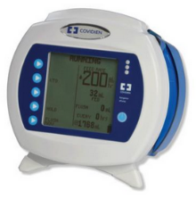**Algemene informatie medische apparatuur**

Het *Kangaroo ePump* systeem is de recentste innovatie in Enterale voeding pomptechnologie. Wanneer patiënten voeding vereisen via doorlopende invoer, intermitterende voeding of voeding en blozen, levert Kangaroo ePump Enterale voeding pomp in één compact, gemakkelijk te gebruiken apparaat.

Figuur : Kangaroo ePump

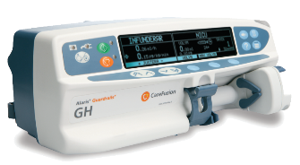

Figuur : Alaris injectiespuit

De *Alaris injectiespuit* module is een spuitpomp die voortdurend helpt en met tussenpozen vloeistof, medicatie, bloed en bloed product infusies levert.

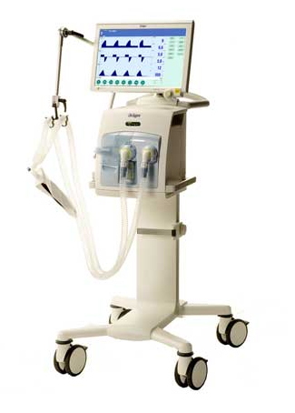

​

De *Dräger Evita Infinity V500* is een zeer geavanceerde ventilatie-unit voor gebruik in de hulp van spoedeisende respiratoire ondersteuning voor kind, volwassen en pediatrische gebruik. De Evita Infinity V500 levert high performance ventilatie mogelijkheden, uitgebreide monitoring en effectieve behandelingsfuncties.

Figuur : Dräger ventilator

*SERVO-i* combineert een hoog niveau van klinische prestaties voor invasieve, niet-invasieve of neuraal gecontroleerde ventilatie met uitstekende mobiliteit en kostenefficiëntie. Het beschikt over alle modi die van een geavanceerde ventilatiesysteem in één aanpasbaar platform verwacht wordt. Vier basis-configuraties zijn beschikbaar: SERVO-i zuigeling, SERVO-i volwassene en twee edities van SERVO-i universeel voor alle categorieën van de patiënt.

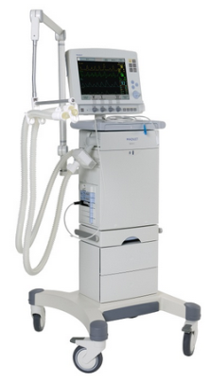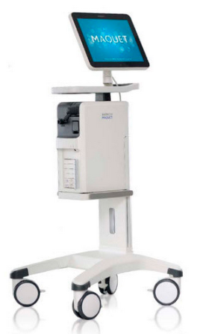

Figuur : SERVO-i (links) en SERVO-u (rechts)

De *SERVO-u* is een mechanische ventilator met ongekende niveaus van snelheid in aftasting (sensing) en controle. De SERVO-u heeft een zeer intuïtieve touchscreen. Contextafhankelijke weergaven, dialogen en aanbevelingen met goed geplaatste snelkoppelingen.

**Communicatieverbinding**

In tabel 1 wordt toegelicht van welk soort communicatieverbinding de medische apparaten, die in scope van het project vallen, gebruik maken. Uit de gegevens blijkt dat al deze apparaten kunnen communiceren via de seriële poort (RS-232). De Alaris injectiespuit is het enige apparaat in dit rijtje dat ook data kan ontvangen en verzenden via een infrarode verbinding (IrDA)[1].

|  |  |
| --- | --- |
| Medisch apparaat | Communicatieverbinding |
| Kangaroo ePump | Seriële poort (RS-232) |
| Alaris injectiespuit | Seriële poort (RS-232 asynchroon),  IrDA (infrared) |
| Asena Gateway Workstation | Ethernet poort |
| Dräger ventilator | Seriële poort (RS-232) |
| Servo-i ventilator | Seriële poort (RS-232) |
| Servo-u ventilator | Seriële poort (RS-232) |

Tabel : overzicht medische apparatuur

**RS-232**

RS-232 is een standaard voor de communicatie tussen computers en randapparatuur of tussen computers onderling, meer bepaald voor [seriële](https://nl.wikipedia.org/wiki/Seri%C3%ABle_poort) [binaire](https://nl.wikipedia.org/wiki/Binair) datacommunicatie. De RS-232-standaard definieert de signaalniveaus die corresponderen met een logische één en een logische nul als plus of min 3 tot 15 Volt. Het gebied rond nul volt is geen geldig RS-232 niveau. Een logische één heeft een negatief signaalniveau en heeft als functionele betekenis UIT (OFF). Een logische nul is positief en heeft als functionele betekenis AAN (ON). De standaard specifieert een maximum van 25 Volt iv.

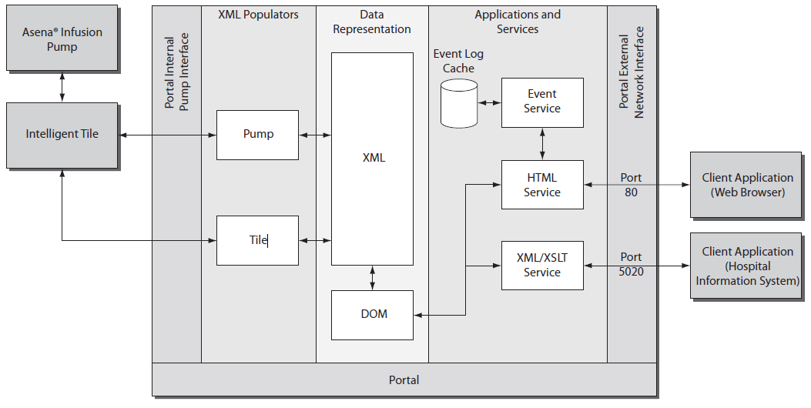

Figuur : Asena Gateway Workstation architectuur overzicht. Alle communicatie-interfaces met de Asena Gateway Workstation worden gestuurd door een groep software applicaties genaamd de Portal.

**Seriële poort instellingen**

Om communicatie op te zetten met de medische apparatuur is het van belang de instellingen van de seriële poort te handhaven. In de communicatieprotocollen van de medische apparaten staan deze instellingen beschreven. Deze instellingen staan vermeld in tabel 2.

|  |  |  |  |  |  |
| --- | --- | --- | --- | --- | --- |
| Seriële poort instellingen | Kangaroo ePump | Alaris | Dräger | Servo-i | Servo-u |
| *Interface* | RS-232 | RS-232 | RS-232 | RS-232 | RS-232 |
| *Baud Rate (bits per seconde)* | 9600 | 9600 | 1200, 2400, 4800, 9600, 19200 | 9600 | 38400 |
| *Parity* | None | None | Even, Oneven, None | Even | Even |
| *Data Bits* | 8 | 8 | 8 | 7 or 8 | 8 |
| *Stop Bits* | 1 | 1 | 1, 2 | 1 or 2 | 1 |
| *Flow control* | None | - | - | - | - |
| *Handshake* | - | - | - | XON/XOFF | None |

Tabel : seriële poort instellingen

**Digi**

Itémedical maakt gebruik van een Digi. Een Digi voorziet in een serieel-naar-ethernet (RS232-naar-TCP/IP) integratie vi. Op deze manier kan er via TCP/IP met het apparaat gecommuniceerd worden. In figuur 7 is schematisch weergegeven op welke manier de Kangaroo ePump[2] is verbonden met de Digi. In deze figuur is te zien dat de Digi middels een netwerkkabel (RJ-45) is verbonden met de Kangaroo ePump. De Kangaroo ePump heeft één seriële poort, dus om de netwerkkabel te verbinden met deze poort is gebruik gemaakt van een connector waarbij de pinnen van de RJ-45 kabel zijn verbonden met de pinnen van de DB9 kabel (figuur 8).

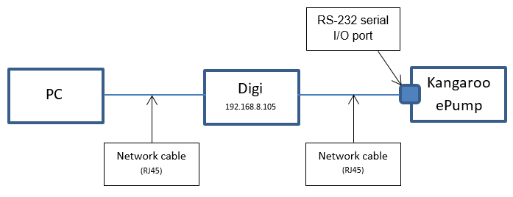

Figuur : Kangaroo ePump verbinding

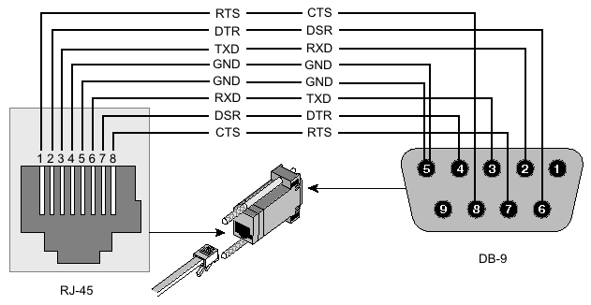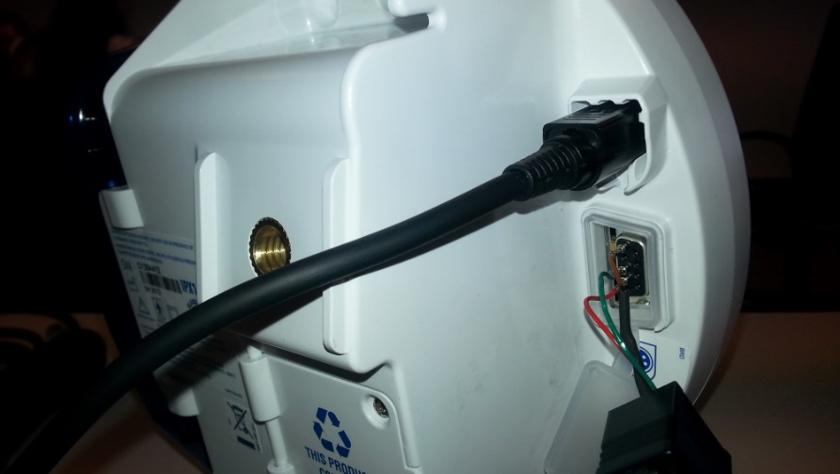

Figuur 8: RJ-45 to DB-9 connector

**TCP/IP**

TCP/IP staat voor Transmission Control Protocol / Internet Protocol. Het definieert hoe elektronische apparaten (zoals computers) moeten worden verbonden via het Internet en hoe de gegevens doorgegeven moeten worden tussen hen. TCP is verantwoordelijk voor het afbreken van gegevens in kleine pakketten, voordat ze kunnen worden verzonden via een netwerk, en voor het weer samenstellen van de pakketten wanneer ze aankomen. IP zorgt voor de communicatie tussen computers. Het is verantwoordelijk voor de adressering, verzenden en ontvangen van de gegevenspakketten via het Internet v.

**Opzet** **communicatie**

Uit figuur 7 blijkt dat er verbindingsmogelijkheden zijn met de medische apparatuur. Het is vervolgens van belang te achterhalen op welke wijze de apparaten communiceren. In tabel 3 is weergegeven op welke wijze de communicatie met de medische apparatuur verloopt.

|  |  |
| --- | --- |
| Medisch apparaat | Opzet communicatie |
| Kangaroo ePump | De Kangaroo zendt automatisch berichten uit over de seriële poort iedere 5 seconden. |
| Alaris injectiespuit | Communicatie vindt plaats met de Asena Gateway Workstation waarin de Alaris pump is geplaatst. De Alaris moet eerst een valide XSL file ontvangen voordat het apparaat automatisch berichten gaat uitzenden over de seriële poort iedere 5 seconden. |
| Dräger ventilator | De Dräger verstuurt iedere 3 seconden een initialisatie commando over de seriële poort. Om de communicatie op te zetten moet op dit commando worden gereageerd. Vervolgens worden identificaties uitgewisseld, waarna communicatie verder mogelijk is. Als deze ‘handshake’ niet goed tot stand wordt gebracht is communicatie niet mogelijk. |
| Servo-i / Servo-u | De informatieoverdracht tussen de Servo Communication Interface (SCI) en de externe apparatuur wordt uitgevoerd via een seriële communicatielijn. De externe apparatuur fungeert als de master en stuurt commando's naar het SCI om informatie terug te krijgen. Gegevens van de adem, instellingsgegevens, alarm-instellingsgegevens, alarm gegevens en technische informatie kunnen worden opgehaald van de ventilator via SCI. |

Tabel : communicatie opzet

## Hoe kunnen alarmsignalen van medische apparatuur verwerkt worden?

Hoe de alarmsignalen van de medisch apparatuur ontvangen kunnen worden is in de vorige paragraaf toegelicht. Vervolgens in het van belang te kijken naar de manier waarop de alarmsignalen verwerkt kunnen worden. Dit is afhankelijk van de manier waarop deze apparaten communiceren en welk data format er gebruikt wordt. In tabel 4 is per apparaat het data format weergegeven.

|  |  |
| --- | --- |
| Medisch apparaat | Data format |
| Kangaroo ePump | ASCII |
| Alaris injectiespuit | UTF-8 (ASCII) |
| Dräger ventilator | ASCII |
| Servo-i / Servo-u | ASCII or Binary |

Tabel : data formaat

### Kangaroo ePump

De Kangaroo ePump verzendt twee soorten rapportage berichten (Status en Error) uit over de seriële poort. Een Status-bericht bevat informatie over de gebruikersinstellingen en de huidige werking van de unit. Error-berichten bevatten informatie over de foutcondities die op dat moment zichtbaar zijn op de display van het apparaat. Als eventuele fouten aanwezig zijn op het display van het apparaat, dan zal door het apparaat berichttype “Error” gebruikt worden bij het verzenden van een bericht, anders zal het berichttype “Status” worden gebruikt.

**Error Message Format**

Het “Error Message Format” staat beschreven in het communicatieprotocol en heeft een totale lengte van 34 bytes (figuur 9). Ieder veld is gescheiden door een “|”-teken. In tabel 5 staat beschreven wat de betekenis is van de verschillende velden. In het kader van dit onderzoek is met name het veld “Error ID” van belang. Het Error ID moet gelezen worden als een hexadecimale waarde. Deze waarde moet vervolgens omgerekend worden naar een decimale waarde. In figuur 10 zijn de Error-berichten met bijbehorende Error ID weergegeven.

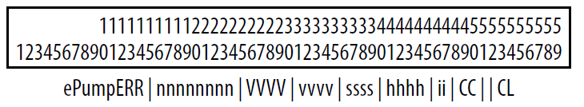

Figuur 9: Error Message Format Kangaroo

|  |  |  |
| --- | --- | --- |
| Veld | Omschrijving | Lengte (bytes) |
| ePumpERR | Message Header | 8 |
| nnnnnnnn | Serial number | 8 |
| VVVV | Major Firmware Version | 4 |
| vvvv | Minor Firmware Version | 4 |
| ssss | Status field | 4 |
| hhhh | Error ID | 4 |
| ii | System Error Code | 2 |

Tabel 5: Error Message Format Kangaroo

Voorbeeld:

Error Message 🡪 ePumpERR|0013240C|0004|0008|0240|0078|00|E0||

Message header: ePumpERR

Serial number: 0013240C

Major Firmware Version: 0004

Hexadecimaal 0x0004

Decimaal 4

Minor Firmware Version: 0008

Hexadecimaal 0x0008

Decimaal 8

Status field: 0240

Hexadecimaal 0x0240

Binair 0000 0010 0100 0000

Bit.6 is On = Feed Only Set loading,

Bit.9 is On = AC Power

Error ID: 0078

Hexadecimaal 0x78

Decimaal 120 🡪 Feed Error(figuur 10)

System code error: 00

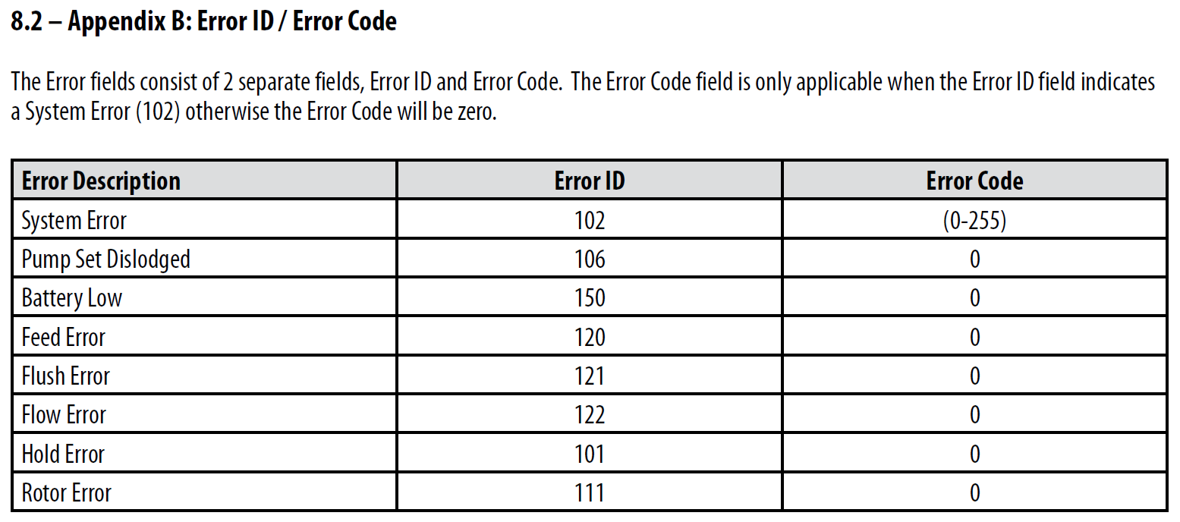

Figuur 10: Error Messages Kangaroo ePump

### Alaris injectiespuit

De communicatie met de Alaris injectiespuit verloopt via de Asena Gateway Workstation. De Asena Gateway Workstation behoudt de gegevens van de infusie centraal met behulp van een XML representatie. Het “Portal” (figuur 6) gebruikt poort 80 voor de HTTP-Service en poort 5020 voor de XML/XSLT-Service ter ondersteuning van de externe verbinding met cliënt-toepassingen.

**XML respons**

De XML respons heeft een opbouw zoals in figuur 11 te zien is. Als er een pomp aanwezig is worden de gegevens van die pomp zichtbaar onder het “Pump” element. Dit element bevat twee elementen (Status en DetailedStatus) welke van belang zijn in het kader van dit project. Het status element representeert de status van de pomp. Het status element bevat een string “Infusing”, ”Hold”, ”Alarm”, of “Warning”. De status van de pomp kan dus achterhaald worden door deze status uit te lezen. Daarnaast is het element “DetailedStatus” ook van belang. Dit element bevat een string die de gedetailleerde status beschrijft. In figuur 11 is te zien dat de status van de pomp op “Warning” staat en de gedetailleerde status op “Attention”.

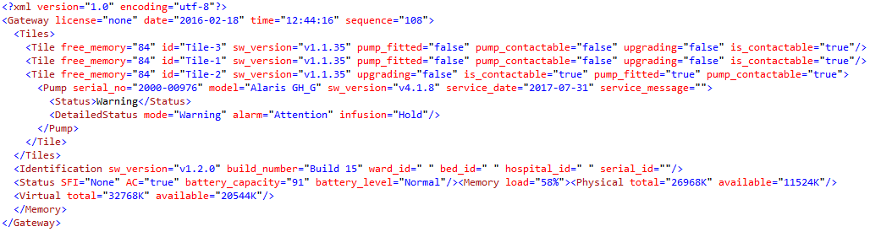

Figuur : Alaris XML respons

### Dräger ventilator

Alarm codes, codes van de gegevens en checksums (controlesommen) worden overgebracht in ASCII-HEX formaat. Met andere woorden, de communicatie met de Dräger ventilator verloopt op ASCII-tekens gebaseerde commando’s. Commando’s hebben de structuur zoals afgebeeld in figuur 12. Een commando is een string van ASCII-tekens dat is verzonden door één apparaat dat gegevens opvraagt van het andere apparaat of om zijn functie te bedienen.

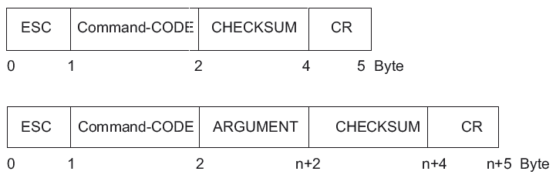

Figuur : Structuur commando's

Op vrijwel ieder commando volgt een respons. Responses hebben de structuur zoals afgebeeld in figuur 13. Een respons wordt overgebracht door één apparaat na ontvangst van een commando van het andere apparaat. Reacties kunnen ingesloten opdrachten bevatten.

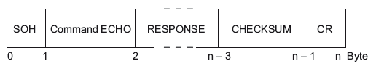

Figuur : Structuur respons

**Alarm respons**

Onderstaande respons (figuur 14) moet toegezonden worden als antwoord op het commando "Request Current Alarms" (0x27). Het bevat de prioriteit van het alarm, alarm code en waarschuwingsboodschap voor alle actieve alarmen op het reagerende apparaat. Het antwoord heeft de volgende indeling:

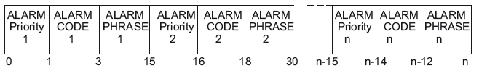

Figuur : Respons Request Huidige Alarmen

**Checksum**

Ieder commando of respons bevat een checksum (controlesom). De checksum staat gedefinieerd als volgt: Least significant 8-bit som van alle voorgaande bytes beginnend met “ESC” in ASCII HEX formaat.

Voorbeeld:

Commando 🡪 | ESC | Request | Checksum | CR |

| 0x1B | 0x27 | 0x34 | 0x32 | CR |

Decimale (8-bit) som van 0x1B (27 DEC) en 0x27 (39 DEC) geeft 27 + 39 = 66.

Decimal 🡪 Binair 🡪 HEX 🡪 ASCII HEX representatie

66 🡪 0100 0010 🡪 0x42 🡪 ASCII “4” = 0x34

ASCII “2” = 0x32

**Handshake**

Om te kunnen communiceren moet de “handshake” op correcte wijze worden toegepast. In onderstaande afbeelding (figuur 15) wordt toegelicht hoe deze handshake of “communication startup” in zijn werk gaat.

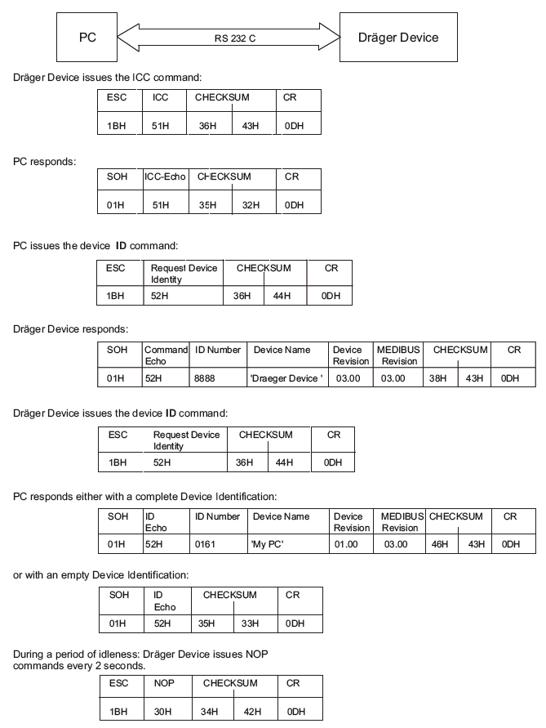

Figuur : Communication startup

### Servo-i ventilator

De informatieoverdracht tussen de Computer Interface Emulator (CIE) en de externe apparatuur wordt uitgevoerd via een seriële communicatielijn. De externe apparatuur fungeert als de master en stuurt commando's naar het CIE om informatie terug te krijgen. De commando’s en checksums (controlesommen) worden overgebracht in ASCII-HEX formaat.

De CIE heeft twee modi, Basic Mode en Extended Mode. Elke modus behoeft een ander type commando. Er zijn twee type commando’s te onderscheiden. Het eerste type commando is weergeven in figuur 16. Dit commando bevat geen checksum en eindigt altijd met het EOT-teken [3].

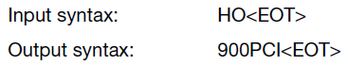

Figuur 16: Basic Mode commando HO (Hello)

Het tweede type commando is weergegeven in figuur 17. Dit commando bevat eventueel een extra parameter en moet altijd een checksum bevatten. Ook dit commando eindigt altijd met het EOT-teken.

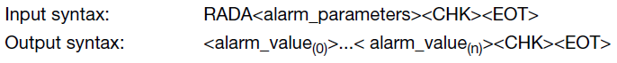

Figuur 17: Extended Mode commando RADA (Read Acquired Data)

**Alarm respons**

De status van alarmen kan op twee manieren worden opgevraagd. De eerste manier is om de samenvattende alarmstatus op te vragen. Dit gebeurt middels het Basic commando Alarm Output (AO). De CIE geeft dan aan of er een wel (1) of geen (0) alarm actief is. Dit commando geeft niet aan welk alarm er actief is.

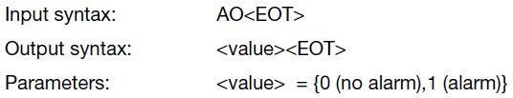

Figuur 18: Alarm Output (AO) commando

Een tweede manier om de status van alarmen op te vragen is middels een Extended commando. De CIE maakt gebruik van kanalen (channels). Elke parameter correspondeert met een kanaalnummer. De kanaalnummers zijn gedefinieerd in tabellen. Kanalen 0-99 zijn gereserveerd voor het Basic protocol. Kanalen 100-999 zijn gereserveerd voor het Extended protocol. Kanalen 400-499 worden gebruikt voor alarmen. Met het commando Read Acquired Data (RADA) kunnen gegevens van onder andere de ademgegevens, instellingsgegevens, alarm-instellingsgegevens, alarm gegevens en technische informatie worden opgehaald. Welke gegevens er gevraagd worden wordt aangegeven met een extra parameter in het commando. De alarm parameter (E) moet worden meegegeven aan het commando om de alarm status van ieder kanaal op te vragen. Het commando wordt dan RADAE gevolgd door een checksum en een EOT-teken. De respons (figuur 19) bevat per kanaal een 0 (geen alarm), een 1 (actief alarm) of een 2 (actief alarm maar gedempt).

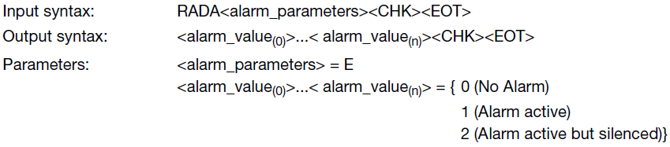

Figuur 19: Read Acquired Data Alarms extended (RADAE)

**Checksum**

Ieder Extended commando of respons bevat een checksum (controlesom). De wordt berekend volgens de volgende formule:

Data:

Chk: checksum byte

numer_of_bytes: number of bytes in the message

^ : bitwise XOR (exclusive OR)

Formule:

Chk = 0;

for (i = 0; i < number_of_bytes; i++)

{

Chk = Chk ^ message_byte[i];

}

**Handshake**

De flowchart in figuur 20 wordt toegepast in de communicatie met de Servo-i. Iedere 6 seconden wordt het Hello commando (HO) opgestuurd. Als de respons die daarop volgt valide is wordt het Alarm Output commando (AO) opgestuurd. De respons die hierop volgt geeft aan of er een alarm actief is. Als er tenminste één alarm actief is moet er gekeken worden welk alarm er daadwerkelijk actief is. Om dat te doen moet de Extended Mode geactiveerd worden. Dit wordt gedaan met het Read CI Type commando (RCTY). De eerste keer dat er alarmen actief zijn moeten de alarmkanalen gedefinieerd worden. Met het Set Data Acquisition Definition commando (SDADE) worden de alarmkanalen gedefinieerd. Deze definitie van de kanalen blijft valide totdat dit commando weer wordt gebruikt. De nieuwe kanalentabel wordt geactiveerd binnen 500 ms nadat de variabele is gezet.

|  |  |  |
| --- | --- | --- |
| Commando | Omschrijving | Syntax |
| Hello (HO) | Dit commando is een algemene oproep van de externe apparatuur naar de CIE om de verbinding te controleren. | Input: HO<EOT>  Output: 900PCI<EOT> |
| Alarm Output (AO) | De CIE geeft als resultaat de samenvattende alarm status. | Input: AO<EOT>  Output: <value><EOT> |
| Read CI Type (RCTY) | Dit commando is een algemene oproep van de externe apparatuur naar de CIE om de verbinding te controleren en om de Extended Mode te activeren. | Input: RCTY<CHK><EOT>  Output: Servo-i<status><CHK><EOT> |
| Set Data Acquisition Definition (SDAD) | Dit commando definieert welke kanalen gelezen moeten worden door het commando RADA. | Input: SDADE[<nA1>…<nA50><CHK><EOT>]  Output: *<CHK><EOT> |
| Read Acquired Data Alarms Extended (RADA) | Dit commando leest de data, bv. kromme-, adem-, instellingen-, trend- of alarmdata. | Input: RADA<alarm_parameters><CHK><EOT>  Output: <alarm_value(0)>…<alarm_value(n)><CHK><EOT> |

Tabel : Overzicht commando's Servo-i

ja

Kanalen

gedefinieerd

ja

nee

nee

HO

AO

Is er alarm

SDADA

RADAE

RCTY

Figuur : Flowchart Servo-i

### Servo-u ventilator

De informatieoverdracht tussen de Servo Communication Interface (SCI) en de externe apparatuur wordt uitgevoerd via een seriële communicatielijn. De externe apparatuur fungeert als de master en stuurt commando's naar het SCI om informatie terug te krijgen. De commando’s zijn vergelijkbaar met de commando’s van de Servo-i. Het verschil met de Servo-i is dat de Servo-u geen gebruikt maakt van de Basic en Extended Mode. Daarnaast zijn de alarmkanalen verschillend. Voor de Servo-u geldt dat de kanalen 800-999 gereserveerd zijn voor alarmen.

**Alarm respons**

De status van alarmen kan (net als bij de Servo-i) op twee manieren worden opgevraagd. De eerste manier is om de samenvattende alarmstatus op te vragen. Dit gebeurt middels het commando Read Alarm Output (RALO). De output van dit commando heeft betrekking op alle alarmen, maar geeft niet aan welk alarm er actief is. Om erachter te komen welk alarm actief is, is het commando Read Acquired Data (RADA) nodig. In tabel 7 is weergegeven wat de syntax van de commando’s is.

|  |  |  |
| --- | --- | --- |
| Commando | Omschrijving | Syntax |
| Read Alarm Output (RALO) | De CIE geeft als resultaat de samenvattende alarm status. | Input: RALO<CHK><EOT>  Output: <value><CHK><EOT> |
| Set Data Acquisition Definition (SDADA) | Dit commando definieert welke kanalen gelezen moeten worden door het commando RADA. | Input: SDADE[<nA1>…<nA50><CHK><EOT>]  Output: *<CHK><EOT> |
| Read Acquired Data Alarms Extended (RADAA) | Dit commando leest de data, bv. kromme-, adem-, instellingen-, trend- of alarmdata. | Input: RADA<alarm_parameters><CHK><EOT>  Output: <alarm_value(0)>…<alarm_value(n)><CHK><EOT> |

Tabel : Overzicht commando's Servo-u

**Checksum**

ja

Kanalen

gedefinieerd

ja

nee

nee

RALO

Is er alarm

SDADA

RADAA

De checksum wordt hetzelfde berekend als bij de Servo-i (zie paragraaf 3.2.4).

**Handshake**

De flowchart in figuur 21 kan worden toegepast in de communicatie met de Servo-u. Iedere 6 seconden wordt het Alarm Output commando (RALO) opgestuurd. De respons die hierop volgt geeft aan of er een alarm actief is. Als er tenminste één alarm actief is moet er gekeken worden welk alarm er daadwerkelijk actief is. De eerste keer dat er alarmen actief zijn moeten de alarmkanalen gedefinieerd worden. Met het Set Data Acquisition Definition commando (SDADA) worden de alarmkanalen gedefinieerd. Deze definitie van de kanalen blijft valide totdat dit commando weer wordt gebruikt.

## Aan welke performance-eisen moet voldaan worden?

Figuur : Flowchart Servo-u

Op de afdeling Intensive Care van het UMCU staan 36 bedden i. In de literatuur is een getal bekend van één alarm per vier minuten per bed in een moderne Intensive Care Unit, oftewel 15 alarmen per uur[9]. Dit is niet in tegenspraak met wat Itémedical meet bij het UMCU, waar ze ongeveer 3600 alarmen per dag meten met de patiëntmonitoren alleen.

Voor wat betreft de aanvragen naar de centrale server, moeten per module in een patiëntmonitor twee aanvragen per cyclus gedaan worden. De monitoren bij het UMCU hebben in totaal 308 modules, of zo’n 8 modules[4] per monitor. Dus het totale aantal aanvragen per cyclus per bed is 16. Het totaal aantal aanvragen per cyclus is dan 16 x 36 = 576.

In overleg met het UMCU is besloten dat de alarmstatus van alle medische apparaten iedere 6 seconden opgevraagd moet worden. Het totaal aantal alarmen per dag komt uit op 36 bedden x 15 alarmen/per uur x 24 uur = 12.960. In tabel 8 wordt het aantal alarmen dat per dag en per jaar kan optreden weergegeven. In tabel 9 wordt weergeven hoeveel aanvragen per uur, per dag en per jaar er gedaan worden bij een interval van 6 seconden.

|  |  |  |
| --- | --- | --- |
| **Omschrijving** | **Min** | **Max** |
| Bedden | 36 | 50 |
| Alarmen/uur/bed | 15 | 15 |
| Uur/dag | 24 | 24 |
| Dagen/jaar | 365 | 365 |
| Alarmen/dag | 12.960 | 18.000 |
| Alarmen/jaar | 4.730.400 | 6.570.000 |

Tabel : omvang alarmen

|  |  |
| --- | --- |
| **Omschrijving** | **Aanvragen** |
| Interval | 6 |
| Aanvragen/bed/interval | 16 |
| Totaal aanvragen/interval | 567 |
| Aanvragen/uur | 340.200 |
| Aanvragen/dag | 8.164.800 |
| Aanvragen/jaar | 2.980.152.000 |

Tabel : omvang aanvragen

**Database**

Om data op te slaan wordt gebruik gemaakt van een SQL Server Database. In deze database worden de alarmen en updates van de alarmen opgeslagen. Ook worden iedere keer dat de instellingen van een monitor worden bijgesteld, die instellingen weggeschreven in de database. Gezien het grote aantal aanvragen dat gedaan wordt en het grote aantal alarmen dat wordt opgeslagen, is het van belang te kijken naar de opslagcapaciteit van de database. In tabel 10 staat deze specificatie beschreven.

|  |  |  |
| --- | --- | --- |
| **SQL ServerDatabase Engine object** | **Maximum sizes/numbers SQL Server (32-bit)** | **Maximum sizes/numbers SQL Server (64-bit)** |
| Database size | 524,272 terabytes | 524,272 terabytes |

Tabel : specificaties SQL server 2014

**Schatting omvang database**

Wanneer er een database ontworpen wordt, moet er wellicht geschat worden hoe groot de database zal zijn wanneer deze gevuld is met gegevens. Schatten van de omvang van de database kan helpen met het bepalen van de hardware configuratie die vereist is om het volgende te doen:

* Het bereiken van de vereiste prestaties door de toepassing(en).
* Garanderen van de juiste fysieke hoeveelheid schijfruimte die vereist is voor het opslaan van de gegevens en indexen.

Het tweede punt hierboven is met name van belang. Om een schatting te maken van de grootte van een database, wordt een schatting gemaakt van de omvang van elke tabel afzonderlijk. Een schatting van de hoeveelheid ruimte die is vereist voor het opslaan van de gegevens kan worden berekend vii. In tabel 11 zijn de variabelen weergegeven die van invloed zijn op de omvang van de databasetabel. Er is in dit voorbeeld gekeken naar de velden van de databasetabel “*MedicalAlarmEvents”*. Deze tabel bevat onder andere de alarmdata van de medische apparatuur.

|  |  |  |
| --- | --- | --- |
| **Naam variabele** | **Omschrijving** | **Omvang** |
| Num_Rows | Number of rows in the table | 6.570.000 |
| Num_Cols | Total number of columns | 14 |
| Fixed_Data_Size | Total byte size of all fixed-length columns | 80 |
| Num_Variable_Cols | Number of variable-length columns | 6 |
| Max_Var_Size | Maximum total byte size of all variable-length columns | 400 |
| Null_Bitmap | 2 + ((Num_Cols + 7) / 8) | 4,625 |
| Variable_Data_Size | 2 + (Num_Variable_Cols x 2) + Max_Var_Size | 414 |
| Row_Size | Fixed_Data_Size + Variable_Data_Size + Null_Bitmap + 4 | 488,625 |
| Rows_Per_Page | 8096 / (Row_Size + 2) | 16,5 |
| Num_Pages | Num_Rows / Rows_Per_Page | 398181,8 |
| Heap size | 8192 x Num_Pages | +/- 3GB |

Tabel : Omvang van databasetabel MedicalAlarmEvents

Het aantal alarmen dat per jaar kan optreden is maximaal 6.570.000. Dit betekent dat er eenzelfde hoeveelheid rijen in de database terecht kunnen komen. De databasetabel bevat 14 kolommen. De totale grootte komt dan grofweg uit op 3GB. Dit valt ruim binnen de marge van de maximale database grootte dat gespecificeerd is voor de SQL Server Database 2014.

## Aan welke betrouwbaarheidseisen moet het systeem voldoen?

Aan welke eisen moet het systeem voldoen om de betrouwbaarheid van de alarmering te waarborgen? Deze vraag werkt twee kanten op. Enerzijds is het van belang dat de alarmen, die verzonden worden door het medisch apparaat, ontvangen en verwerkt kunnen worden, want een alarm dat niet ontvangen of verwerkt wordt kan enorme gevolgen hebben voor zowel de patiënt als voor het ziekenhuis. Anderzijds is het belangrijk dat het medische apparaat correct blijft functioneren en valide data blijft verzenden ondanks de extra belasting die wordt opgelegd aan het apparaat door het uitvragen van de alarmdata. In dit onderzoek is gekeken naar de technische specificaties en communicatieprincipes van het medisch apparaat en of deze invloed hebben op de betrouwbaarheid van de alarmering.

Het systeem wordt dusdanig opgezet dat de status van alle medische apparatuur iedere 6 seconden wordt opgevraagd. Of de interval van de statusaanvragen effect heeft op de werking of prestaties van de medisch apparatuur wordt niet vermeld in de communicatieprotocollen.

In tabel 3 is al kort toegelicht op welke manier de communicatie opgezet wordt met de apparatuur. Hieronder wordt per medisch apparaat toegelicht of dit invloed heeft op de betrouwbaarheid van de data.

### Kangaroo ePump

De Kangaroo ePump zendt automatisch berichten uit over de seriële poort iedere 5 seconden. In dit geval hoeft er alleen ‘geluisterd’ te worden naar het apparaat. De data die door het apparaat verzonden wordt, valt binnen het maximale tijdsinterval van 6 seconden.

### Alaris injectiespuit

De Alaris injectiespuit moet eerst een valide XSL file ontvangen, voordat het apparaat automatisch berichten gaat uitzenden over de seriële poort iedere 5 seconden. Als de verbinding met de Alaris tot stand is gebracht dan moet de XSL file één keer worden verzonden naar de Alaris pump. Tijdens het testen van de verbinding bleek het volgende: als tijdens de connectie de XSL file nogmaals (of meerder malen achtereen) wordt verstuurd dan raakt de data die verzonden wordt door de Alaris corrupt en onbetrouwbaar. Er moet dus voorkomen worden dat dit gebeurt.

De data die door het apparaat verzonden wordt, valt binnen het maximale tijdsinterval van 6 seconden.

### Dräger ventilator

De Dräger verstuurt automatisch iedere 3 seconden een initialisatie commando (ICC = Initialize Communications Command) over de seriële poort. Om de communicatie op te zetten moet op dit commando gereageerd worden. Vervolgens worden de identificaties van de PC en Dräger onderling uitgewisseld. Als deze ‘handshake’ niet goed tot stand wordt gebracht is verdere communicatie niet mogelijk. Als aan de ‘handshake’ voldaan wordt kan de status (waaronder ook de alarmstatus) van het apparaat worden opgevraagd. Als de ‘handshake’ meerder malen achtereen binnen een tijdsbestek van minder dan een seconde wordt herhaald, dan is de data onbetrouwbaar. De ‘handshake’ is bij dit apparaat dus van zeer groot belang in verband met de betrouwbaarheid van de alarmdata. Als de handshake iedere 3 of 6 seconden wordt opgezet dan zal de data die door het apparaat verzonden wordt binnen het maximale tijdsinterval 6 zes seconden vallen.

### Servo-i en Servo-u ventilator

Bij de Servo-i en Servo-u ventilatoren is het van belang om een aantal commando’s achter elkaar te versturen richting de ventilator alvorens de specifieke alarmen opgevraagd kunnen worden. De CIE stuurt het eerste karakter van het antwoord op alle commando’s binnen 500 ms, tenzij anders vermeld in de beschrijving van elk specifiek commando. De standaard “sampling time” van de CIE is 20 ms. Slechts één “sampling time” kan tegelijkertijd worden ingesteld om geldig te zijn voor alle gesamplede kanalen, tot de volgende keer dat het Change Sampling Time commando (CS) wordt ontvangen.

De gemiddelde tijd tussen de opeenvolgende commando’s die worden opgestuurd naar de CIE bedraagt ongeveer 40 ms. Deze tijd omvat het versturen van het commando naar de CIE en het decoderen van het antwoord van de CIE.

Iedere 6 seconden wordt de status van de alarmen opgevraagd. De gemiddelde tijd vanaf het sturen van het Hello commando tot aan het verwerken van een alarm bedraagt ongeveer 350 ms. Deze tijd valt ruim binnen het maximale tijdsinterval van 6 seconden.

# Conclusie/ Discussie

Ironisch genoeg, de alarmsystemen die zijn gemaakt ter verbetering van de veiligheid van de patiënt zijn zelf een dringende zorg voor de patiëntveiligheid. De alarmsystemen moeten verbeterd worden om de hoogste niveaus te bereiken van zowel de gevoeligheid en de specificiteit. Het uiteindelijke doel om alarmmoeheid te elimineren is van groot belang om te zorgen voor een veiligere omgeving in de gezondheidszorg.

De manier waarop alarmsignalen van medische apparatuur binnen de afdeling Intensive Care ontvangen en verwerkt worden is in dit onderzoek uitgelicht voor vijf medische apparaten. Voor ieder apparaat gelden andere voorwaarden.

Om te communiceren met de medische apparatuur, met als doel de alarmsignalen te ontvangen, wordt gebruik gemaakt van ofwel een seriële poort ofwel een ethernet poort. Ieder apparaat hanteert zijn eigen standaard instellingen van de communicatiepoort.

De manier waarop de communicatie tot stand wordt gebracht is apparaat specifiek. De Kangaroo zendt automatisch berichten uit over de seriële poort iedere 5 seconden. De Alaris injectiespuit moet eerst een valide XSL file ontvangen voordat het apparaat automatisch berichten gaat uitzenden over de seriële poort iedere 5 seconden. Bij de Dräger ventilator is het van belang een software “handshake” op te zetten voordat de alarmstatus van het apparaat opgevraagd kan worden. De alarmstatus van de Servo-i en Servo-u kan opgevraagd worden door specifieke commando’s op te sturen.

Omdat het (nog) niet zover is dat er één standaard gebruikt wordt voor de communicatie met medische apparatuur is het verwerken van alarmsignalen apparaat specifiek. Hoe de alarmsignalen verwerkt kunnen worden is dus afhankelijk van de manier waarop deze apparaten communiceren en welk dataformaat er gebruikt wordt.

Het dataformaat dat gebruikt wordt voor de communicatie met de medische apparatuur is over het algemeen een data format dat gebaseerd is op ASCII-tekens. De manier waarop de alarmstatus is verwerkt in de data is tevens apparaat specifiek. Er zal dus altijd naar de communicatieprotocollen gekeken moeten worden om te achterhalen hoe de alarmstatus verwerkt kan worden.

Voor wat betreft de performance-eisen zodat het maximale aantal alarmsignalen ontvangen en verwerkt kan worden wordt voldaan met de gebruikte tools. De snelheid waarmee aanvragen gedaan worden en alarmen opgeslagen worden in de database vallen binnen de eisen.

Het systeem moet dusdanig worden opgezet dat er geen alarmsignalen gemist worden en dat de alarmsignalen betrouwbaar zijn.

Voor wat betreft de Dräger ventilator moet hierbij rekening worden gehouden met de opzet van de “handshake”. Als deze “handshake” niet goed wordt opgezet is het opvragen van de alarmstatus niet mogelijk.

Voor de Alaris injectiespuit moet rekening gehouden worden dat het opsturen van de XSL file maar één keer gebeurt tijdens de connectie met het apparaat. Als tijdens de connectie de XSL file nogmaals (of meerder malen achtereen) wordt verstuurd dan raakt de data die verzonden wordt door de Alaris corrupt en onbetrouwbaar. Er moet dus voorkomen worden dat dit gebeurt.

De data die door de verschillende medische apparatuur verzonden wordt, kan binnen het maximale tijdsinterval van 6 seconden ontvangen en verwerkt worden en valt dus binnen de eisen die worden gesteld.

# Literatuurlijst

1. Bell, L (). Monitor Alarm Fatigue. *American Journal of Critical Care.* Volume 19, No. 1.
2. Cvach, M (2012). Monitor Alarm Fatigue An Integrative Review. *Biomedical Instrumentation & Technology.*
3. Drew, B. J. et al. (2014*)* Insights into the Problem of Alarm Fatigue with Physiologic Monitor Devices: A Comprehensive Observational Study of Consecutive Intensive Care Unit Patients. *Plos One.*
4. Galarraga, M. & Serrano, L. & Martinez, I. & Toledo, P. de (2006) *Standards for Medical device Communication: X73 PoC-MDC.* Public University of Navarra Dept. Electrical and Electronic Engineering, Spain.
5. Graham, K. G. & Cvach, M. (2010) Monitor Alarm Fatigue: Standardizing use of Physiological Monitors and Decreasing Nuisance Alarms. *American Journal of Crirtical Care.* Volume 19, No. 1.
6. Hansen, J. & Velden, L.F.J. van der & Hingstman, L. (2008) *Behoefteraming Intensive Care voor Volwassenen 2006-2016*. Nivel, Nederland.
7. L. Bos et al. (2006) *Medical and Care Compunetics 3. Standards or Medical Device Communication: X73 Poc-MDC.* p.242.IOS Press.
8. Management Medische Technologie. *Veilige stille medische alarmen in Intensive Care Units*
9. Sendelbach, S. & Funk, M. (2013) Alarm Fatique A Patient Safety Concern. *AACN Advanced Critical Care* Volume 24, No. 4*.*
10. Welch, J (2009). *Alarm Fatigue Hazards: The Sirens Are Calling*.

# Websites

1. De UMCU website (http://www.umcutrecht.nl/nl/Ziekenhuis/Afdelingen/Intensive-care)
2. De Nivel website (http://www.nivel.nl)
3. De Microsoft website  
   (https://msdn.microsoft.com/en-us/library/ms143287%28v=sql.120%29.aspx)
4. Wikipedia (https://en.wikipedia.org/wiki/RS-232)
5. Wikipedia (https://nl.wikipedia.org/wiki/TCP/IP)
6. De Digi website (http://www.digi.com/products/serial-servers/industrial-hardened-serial-servers/digiconnectes)
7. De Microsoft website  
   (https://msdn.microsoft.com/en-us/library/ms187445%28v=sql.120%29.aspx)

1. De communicatie met de Alaris injectiespuit verloopt niet direct met de pomp zelf maar via de Asena Gateway Workstation. Een Alaris pump wordt bevestigd in dit workstation en heeft een intern communicatiemechanisme met de Asena Gateway Workstation. In figuur 6 is het overzicht van die architectuur toegelicht.
2. De Dräger ventilator is op dezelfde wijze verbonden met de Digi.
3. EOT staat voor End of Transmission. Dit algemene teken moet worden gebruikt voor het definiëren van het einde van een instructie of einde van een ASCII-respons.
4. Modules: ADEMH = Ademhaling, ECG = Electrocardiogram, PA = Arteria pulmonalisdruk, GAS = Uitgeademde gassen, TEMP = Temperatuur, SPO2 = Zuurstofsaturatie in het bloed, NIBP = Niet-invasieve bloeddruk, ART = Arteriële druk, LAP = Linker atriumdruk, RAP = Rechter atriumdruk, CVD = Centraal veneuze druk, DRK = Algemene druk, ICP = Intracraniële druk, UA = Arteria umbilicalisdruk, UV = Vena umbilicalisdruk.